FEASR – Fondo Europeo Agricolo per lo Sviluppo Rurale
Programma di Sviluppo Rurale 2014-2020
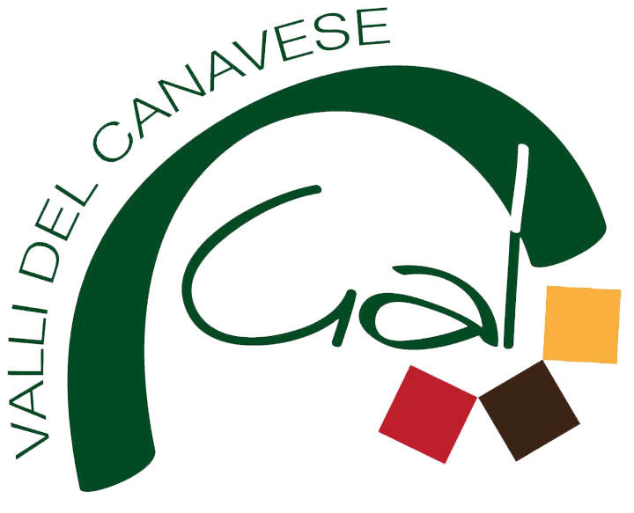

GAL Valli del Canavese
Corso Ogliani 9
10080 – Rivara (TO)
www.galvallidelcanavese.it

Programma di Sviluppo Locale
“Terre di economia inclusiva”
BANDO PUBBLICO
Misura 6- Sottomisura 2 - Operazione 1 : Aiuti all'avviamento di attività imprenditoriali per attività extra agricole nelle zone rurali
Creazione di microimprese per il turismo rurale – Anno 2022
ALLEGATO 1

Allegato 1 - Fac simile Piano Aziendale
I contenuti e i dati riportati nel presente documento devono essere coerenti e congruenti con quanto riportato nel Business Plan validato dal Mip.
Le informazioni richieste nel presente documento saranno oggetto di valutazione da parte del GAL attraverso i punteggi definiti al paragrafo 7.3.1 "Criteri di selezione" del bando Misura 6.2.1. Pertanto gli impegni riportati dovranno essere mantenuti fino alla erogazione del saldo del premio, pena il ricalcolo dei punteggi (il cui totale non potrà essere inferiore alla soglia minima prevista dal bando) e l'eventuale conseguente revoca dell'intero premio.

Descrizione dell’attività
- Descrizione della situazione di partenza e tappe essenziali, compresi eventuali corsi di formazione e passate esperienze nell'ambito dell’attività che si intende avviare.

- Indicazione dei permessi necessari per attivare la nuova impresa.

- Descrizione degli obiettivi per lo sviluppo delle attività della nuova impresa e relativo cronoprogramma.

- Organizzazione dell’impresa (localizzazione con indicazione precisa dell’ubicazione sede dell’intervento, forma giuridica, regime fiscale) e descrizione dei prodotti e servizi offerti.

- Specificare, se prevista, l’eventuale assunzione di personale (con indicazione delle ULA) e/o l’assunzione di lavoratori con disabilità e lavoratori svantaggiati, definiti ai sensi dell'art. 2 n. 3) e 4) del Reg. UE 651/2014 della Commissione, di persone svantaggiate di cui all'art. 4 della legge 8 novembre 1991 n. 381.

Illustrare inoltre brevemente:
• servizi e/o attività che vengono offerti ai turisti, compresi i servizi per la fruizione degli itinerari e delle infrastrutture outdoor in area GAL

• il collegamento dell’attività alle reti sul territorio per la costruzione, gestione e promozione dei prodotti turistici

• servizi specifici destinati alle persone con disabilità/difficoltà

Interventi minimi per l'avvio dell'attività
Indicare, tra gli investimenti individuati nel Business Plan validato dal Mip, quelli ritenuti fondamentali per la nuova impresa nella fase di avvio. Per le imprese già costituite, il costo per la realizzazione del Business Plan da parte degli sportelli per la creazione d’impresa della Regione Piemonte e/o della Città Metropolitana potrà essere indicato tra gli investimenti previsti. Dovranno inoltre essere specificati gli investimenti connessi al miglioramento della performance ambientale.
TABELLA 1 - Interventi minimi per l'avvio dell'attività
Tipologia investimento | Descrizione | Importo (in euro)
Impianti
Opere edili
Macchinari
Arredamento
Automezzi
Attrezzature
Licenze/Brevetti
Formazione
Magazzino prodotti
Altro
TOTALE

Interventi per il miglioramento della performance ambientale
Descrizione degli eventuali interventi previsti per il miglioramento della performance ambientale quali, ad esempio: strutture compatibili con l'ambiente o energeticamente più performanti, adozione di interventi per il risparmio energetico, possesso dei requisiti per l'ottenimento della certificazione ambientale.

Collegamento con gli itinerari escursionistici e/o con altre infrastrutture outdoor esistenti e/o con i circuiti tematici esistenti sul territorio e individuati come strategici di cui all’art. 7.1 del bando.
Indicare come gli interventi possano risultare coerenti con la strategia turistica locale e le specificità dell’area e funzionali alla fruizione degli itinerari escursionistici registrati e delle altre infrastrutture outdoor esistenti e/o funzionali ai circuiti tematici esistenti sul territorio e individuati come strategici nel Piano di Sviluppo Locale del Gal Valli del Canavese, come dettagliati al § 7.1 del Bando.

Previsione dei finanziamenti
Specificare, tra le fonti di finanziamento individuate nel Business Plan validato dal Mip (capitale sociale, debiti da finanziamenti e/o contributi), quelle che andranno effettivamente a coprire i costi per gli interventi minimi indicati nella TABELLA 1.
Tipologia finanziamento | Descrizione | Importo (in euro)
Capitale sociale
Finanziamenti (mutui)
Contributi
Altro
TOTALE

Previsione del fatturato
Previsione del fatturato annuo realizzabile a seguito dell’effettuazione degli interventi minimi indicati nella TABELLA 1. A tal fine il beneficiario dovrà indicare quali servizi/prodotti verranno effettivamente erogati, con quale frequenza, a quale prezzo e quale sarà il fatturato annuo stimato.
Compilare la tabella seguente per ciascun anno di attività (36 mesi).
PRIMO ANNO
Prodotti/servizi | Periodo di erogazione/anno (annuale, stagionale) | N. annuo di erogazione dei servizi/prodotti | Prezzo unitario di vendita (euro, netto Iva) | Fatturato annuo medio (euro, netto Iva) | Percentuale di incidenza
Es. camere
Es. Vendita prodotti artigianali
Es. Sauna/piscina
………..

SECONDO ANNO
Prodotti/servizi | Periodo di erogazione/anno (annuale, stagionale) | N. annuo di erogazione dei servizi/prodotti | Prezzo unitario di vendita (euro, netto Iva) | Fatturato annuo medio (euro, netto Iva) | Percentuale di incidenza
Es. camere
Es. Vendita prodotti artigianali
Es. Sauna/piscina
………..

TERZO ANNO
Prodotti/servizi | Periodo di erogazione/anno (annuale, stagionale) | N. annuo di erogazione dei servizi/prodotti | Prezzo unitario di vendita (euro, netto Iva) | Fatturato annuo medio (euro, netto Iva) | Percentuale di incidenza
Es. camere
Es. Vendita prodotti artigianali
Es. Sauna/piscina
………..

Punto di pareggio (BEP)
Indicare il BEP previsto a 36 mesi dall’avvio dell’attività sulla base dei servizi/prodotti effettivamente erogati.

Data ___________________________ Firma del beneficiario
___________________

